目录
zip 2
zip文件格式分析 2
zip加密 4
爆破/字典/掩码攻击 7
明文攻击 8
crc32碰撞 11
其他题型 18
rar 19
rar文件格式分析 19
rar伪加密 22

Zip文件格式分析
- 压缩源文件数据区
- 文件头结构

组成 | 长度
文件头标记 | 4 bytes (0x04034b50)
解压文件所需 pkware 版本 | 2 bytes
全局方式位标记 | 2 bytes
压缩方式 | 2 bytes
最后修改文件时间 | 2 bytes
最后修改文件日期 | 2 bytes
CRC-32校验 | 4 bytes
压缩后尺寸 | 4 bytes
未压缩尺寸 | 4 bytes
文件名长度 | 2 bytes
扩展记录长度 | 2 bytes
文件名 | （不定长度）
扩展字段 | （不定长度）

- 文件数据
3）数据描述符

组成 | 长度
CRC-32校验 | 4 bytes
压缩后尺寸 | 4 bytes
未压缩尺寸 | 4 bytes

这个数据描述符只在全局方式位标记的第３位设为１时才存在（见后详解），紧接在压缩数据的最后一个字节后。这个数据描述符只用在不能对输出的 ZIP 文件进行检索时使用。

- 压缩源文件目录区

组成 | 长度
目录中文件文件头标记 | 4 bytes (0x02014b50)
压缩使用的 pkware 版本 | 2 bytes
解压文件所需 pkware 版本 | 2 bytes
全局方式位标记 | 2 bytes
压缩方式 | 2 bytes
最后修改文件时间 | 2 bytes
最后修改文件日期 | 2 bytes
ＣＲＣ－３２校验 | 4 bytes
压缩后尺寸 | 4 bytes
未压缩尺寸 | 4 bytes
文件名长度 | 2 bytes
扩展字段长度 | 2 bytes
文件注释长度 | 2 bytes
磁盘开始号 | 2 bytes
内部文件属性 | 2 bytes
外部文件属性 | 4 bytes
局部头部偏移量 | 4 bytes
文件名 | （不定长度）
扩展字段 | （不定长度）
文件注释 | （不定长度）

- 压缩源文件目录结束标志

组成 | 长度
目录结束标记 | 4 bytes (0x02014b50)
当前磁盘编号 | 2 bytes
目录区开始磁盘编号 | 2 bytes
本磁盘上纪录总数 | 2 bytes
目录区中纪录总数 | 2 bytes
目录区尺寸大小 | 4 bytes
目录区对第一张磁盘的偏移量 | 4 bytes
ZIP 文件注释长度 | 2 bytes
ZIP 文件注释 | （不定长度）

ZIP加密
原理：一个zip文件由三部分组成：压缩源文件数据区+压缩源文件目录区+压缩源文件目录结束标志

解题方法：
1. 在Mac OS及部分Linux（如Kali）系统中，可以直接打开伪加密的zip压缩包

2. 使用检测伪加密的ZipCenOp.jar，解密后如果能成功打开zip包，则是伪加密，否则说明思路错误
（上述两种方法比较简单，抛入工具即可，不多赘述）

3. 使用16进制编辑器改回加密标记位（下述采用的是winhex，其中使用到关于zip文件结构的部分在上一part有介绍，也可以用010editor）

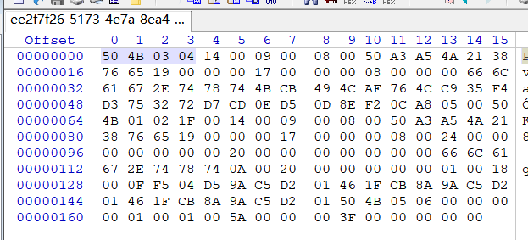
压缩源文件数据区：
50 4B 03 04：这是头文件标记（0x04034b50）
14 00：解压文件所需 pkware 版本
09 00：全局方式位标记（有无加密） 头文件标记后2bytes

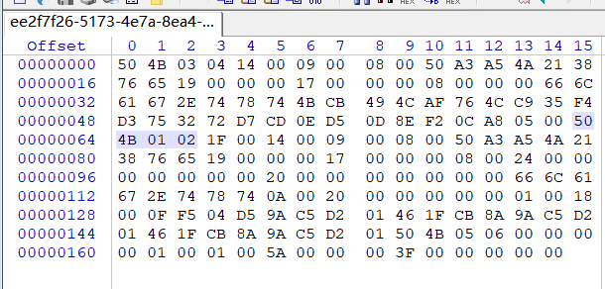

压缩源文件目录区：
50 4B 01 02：目录中文件文件头标记(0x02014b50)
3F 00：压缩使用的 pkware 版本
14 00：解压文件所需 pkware 版本
00 00：全局方式位标记（有无加密，伪加密的关键） 目录文件标记后4bytes

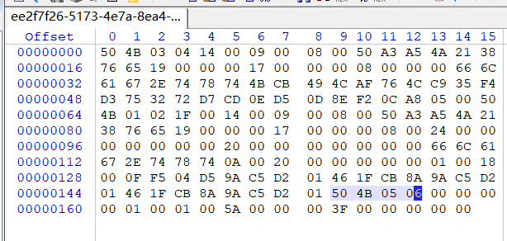

压缩源文件目录结束标志：
50 4B 05 06：目录结束标记

找到压缩源文件的目录区以及目录区所属的全局方式位标记，判断是否属于伪加密，

如图在目录区标记第七列可以知道该压缩文件属于伪加密，将09改为00即可
另：
无加密
压缩源文件数据区的全局加密应当为00 00 （504B0304两个bytes之后）
且压缩源文件目录区的全局方式位标记应当为00 00（504B0304四个bytes之后）

伪加密
压缩源文件数据区的全局加密应当为00 00
且压缩源文件目录区的全局方式位标记应当为09 00

真加密
压缩源文件数据区的全局加密应当为09 00
且压缩源文件目录区的全局方式位标记应当为09 00

如果是真加密，一般题目会给出密码格式，可以用掩码攻击或者ziperello中的基于模板破解密码。
爆破/字典/掩码攻击：

释义及解题方法：

1.爆破：顾名思义，逐个尝试选定集合中可以组成的所有密码，直到遇到正确密码

2.字典：字典攻击的效率比爆破稍高，因为字典中存储了常用的密码，因此就避免了爆破时把时间浪费在脸滚键盘类的密码上

3.掩码攻击：如果已知密码的某几位，如已知6位密码的第3位是a，那么可以构造 ??a??? 进行掩码攻击，掩码攻击的原理相当于构造了第3位为a的字典，因此掩码攻击的效率也比爆破高出不少

上述三种方法皆可以使用ARHPR工具中的对应模块进行操作。
明文攻击：

明文攻击是一种较为高效的攻击手段，大致原理是当不知道一个zip的密码，但是有zip中的一个已知文件（文件大小要大于12Byte）时，因为同一个zip压缩包里的所有文件都是使用同一个加密密钥来加密的，所以可以用已知文件来找加密密钥，利用密钥来解锁其他加密文件。

要达成明文攻击需要注意以下三点

①完整的明文文件

②明文文件需要被相同的压缩算法标准压缩（也可理解为被相同压缩工具压缩）

③明文对应文件的加密算法需要是 ZipCrypto（ZipCrypto又分为ZipCrypto Deflate/ZipCrypto Store）

以BUU—MISC—[ACTF新生赛2020]明文攻击为例：

①将得到的压缩包解压得到一个压缩包和一个图片
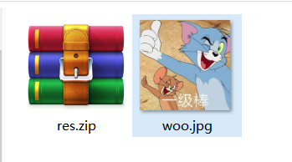
②将图片抛进winhex里面
滑到最下面可以看到一个去掉部分文件头的压缩包，且命名为flag
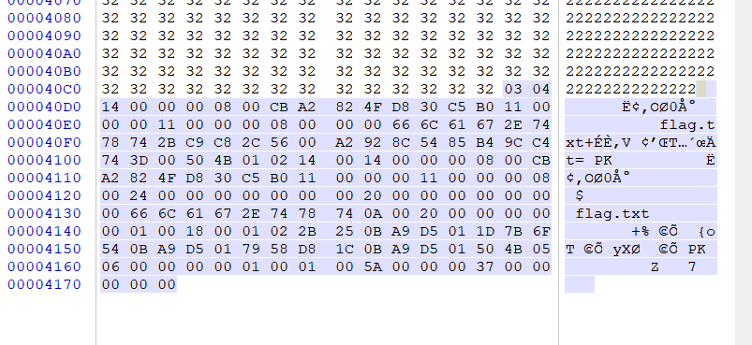
③对这一段字段进行处理，得到一个假的flag，但是该文件作为明文文件在后续会使用（由res.zip文件中包含同名称文本文件判断）
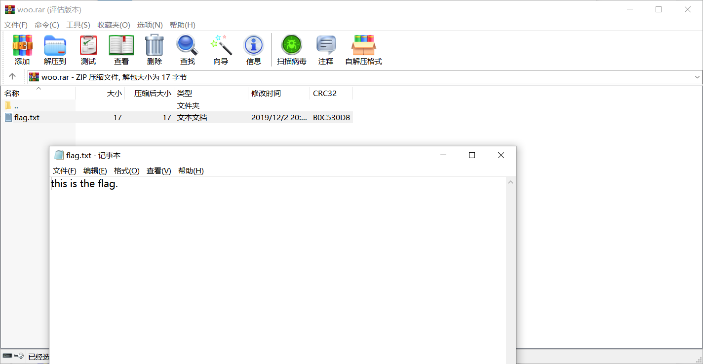
④题目给出的线索仍然是明文攻击，因此以上面这个文件作为明文文件，把两个文件放到ARCHPR中跑（明文文件后缀要改成zip，因为后面没截图所以没替换）。
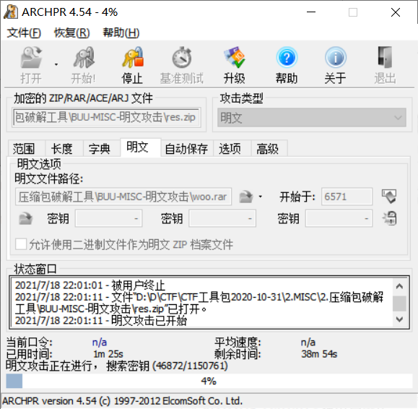
⑤解密后得到：
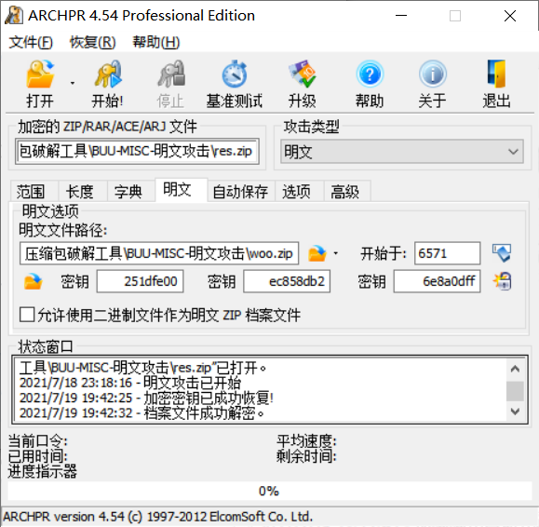
⑥打开档案文件得到flag：
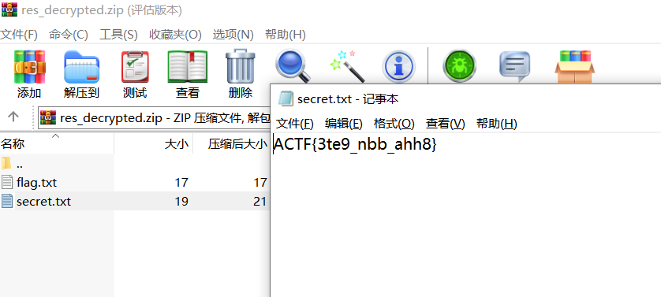
CRC32碰撞

CRC32:CRC本身是“冗余校验码”的意思，CRC32则表示会产生一个32bit（8位十六进制数）的校验值。

在产生CRC32时，源数据块的每一位都参与了运算，因此即使数据块中只有一位发生改变也会得到不同的CRC32值

压缩文件头的结构：
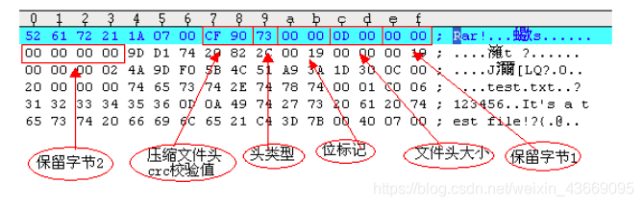
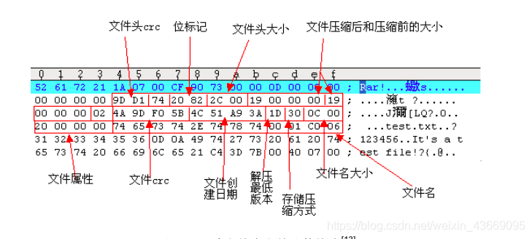

解题方法：
判断题目可能是crc32碰撞后抛入脚本跑，这里给出六个版本的py脚本，与文件个数有关
类型包括：①只含有一个文件的压缩包，②一个文件内含有多个文件的压缩包或多个只含有一个文件的压缩包（一般文件会非常小大概为1bytes）
（使用的时候根据文件名修改脚本信息，并且注意脚本和需要校验的压缩包应当放在对应目录下）

①适用于有限个且数量较少的压缩包

import zipfile

file_handler = zipfile.ZipFile('./password.zip') #指定压缩包
name_list = file_handler.namelist() #使用一个列表获取压缩包内所有的文件名
crc_list = []
print('-------------Filename CRC Info-------------')
for name in name_list:
name_info = file_handler.getinfo(name)
crc_list.append(hex(name_info.CRC))
print('[+] {0}: {1}'.format(name,hex(name_info.CRC)))
print('-------------------------------------------')
print(crc_list) #根据情况获取，有时并压缩包内可能还有其他文件，可能需要切片，所以择情况选取

②适用于内容为1bytes

import binascii
import string

def crack_crc():
print('-------------Start Crack CRC-------------')
crc_list = [0xda6fd2a0, 0xf6a70, 0x70659eff, 0x862575d] #文件的CRC32值列表，注意顺序
comment = ''
chars = string.printable
for crc_value in crc_list:
for char1 in chars:
char_crc = binascii.crc32(char1.encode()) #获取遍历字符的CRC32值
calc_crc = char_crc & 0xffffffff #将获取到的字符的CRC32值与0xffffffff进行与运算
if calc_crc == crc_value: #将每个字符的CRC32值与每个文件的CRC32值进行匹配
print('[+] {}: {}'.format(hex(crc_value),char1))
comment += char1
print('-----------CRC Crack Completed-----------')
print('Result: {}'.format(comment))

if __name__ == '__main__':
crack_crc()

③适用于内容为2bytes

import binascii
import string

def crack_crc():
print('-------------Start Crack CRC-------------')
crc_list = [0xef347b51, 0xa8f1b31e, 0x3c053787, 0xbbe0a1b]#文件的CRC32值列表，注意顺序
comment = ''
chars = string.printable
for crc_value in crc_list:
for char1 in chars:
for char2 in chars:
res_char = char1 + char2#获取遍历的任意2Byte字符
char_crc = binascii.crc32(res_char.encode())#获取遍历字符的CRC32值
calc_crc = char_crc & 0xffffffff#将获取到的字符的CRC32值与0xffffffff进行与运算
if calc_crc == crc_value:#将获取字符的CRC32值与每个文件的CRC32值进行匹配
print('[+] {}: {}'.format(hex(crc_value),res_char))
comment += res_char
print('-----------CRC Crack Completed-----------')
print('Result: {}'.format(comment))

if __name__ == '__main__':
crack_crc()

④使用与内容为3bytes

import binascii
import string

def crack_crc():
print('-------------Start Crack CRC-------------')
crc_list = [0x2b17958, 0xafa8f8df, 0xcc09984b, 0x242026cf]#文件的CRC32值列表，注意顺序
comment = ''
chars = string.printable
for crc_value in crc_list:
for char1 in chars:
for char2 in chars:
for char3 in chars:
res_char = char1 + char2 + char3#获取遍历的任意3Byte字符
char_crc = binascii.crc32(res_char.encode())#获取遍历字符的CRC32值
calc_crc = char_crc & 0xffffffff#将遍历的字符的CRC32值与0xffffffff进行与运算
if calc_crc == crc_value:#将获取字符的CRC32值与每个文件的CRC32值进行匹配
print('[+] {}: {}'.format(hex(crc_value),res_char))
comment += res_char
print('-----------CRC Crack Completed-----------')
print('Result: {}'.format(comment))

if __name__ == '__main__':
crack_crc()

⑤使用与内容为4bytes
import binascii
import string

def crack_crc():
print('-------------Start Crack CRC-------------')
crc_list = [0xc0a3a573, 0x3cb6ab1c, 0x85bb0ad4, 0xf4fde00b]#文件的CRC32值列表，注意顺序
comment = ''
chars = string.printable
for crc_value in crc_list:
for char1 in chars:
for char2 in chars:
for char3 in chars:
for char4 in chars:
res_char = char1 + char2 + char3 + char4#获取遍历的任意4Byte字符
char_crc = binascii.crc32(res_char.encode())#获取遍历字符的CRC32值
calc_crc = char_crc & 0xffffffff#将遍历的字符的CRC32值与0xffffffff进行与运算
if calc_crc == crc_value:#将获取字符的CRC32值与每个文件的CRC32值进行匹配
print('[+] {}: {}'.format(hex(crc_value),res_char))
comment += res_char
print('-----------CRC Crack Completed-----------')
print('Result: {}'.format(comment))

if __name__ == '__main__':
crack_crc()

⑥（一个压缩包包含多个文件）压缩包数目较多，且题目提示需要将每个压缩包的校验值进行拼接
import zipfile
import string
import binascii

def CrackCrc(crc):
for i in dic:
for j in dic:
for k in dic:
for h in dic:
s = i + j + k + h
if crc == (binascii.crc32(s.encode())):
f.write(s)
return

def CrackZip():
for i in range(0,68):
file = 'out'+str(i)+'.zip'
crc = zipfile.ZipFile(file,'r').getinfo('data.txt').CRC
CrackCrc(crc)

dic = string.ascii_letters + string.digits + '+/='

f = open('out.txt','w')
CrackZip()
print("CRC32碰撞完成")
f.close

以BUU-MISC-zip为例，进行crc32碰撞后得到文本文件 打开为base64加密后的文件字段
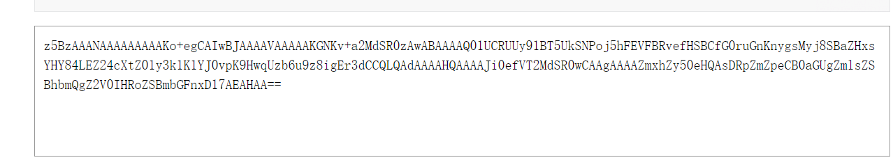
解密后：
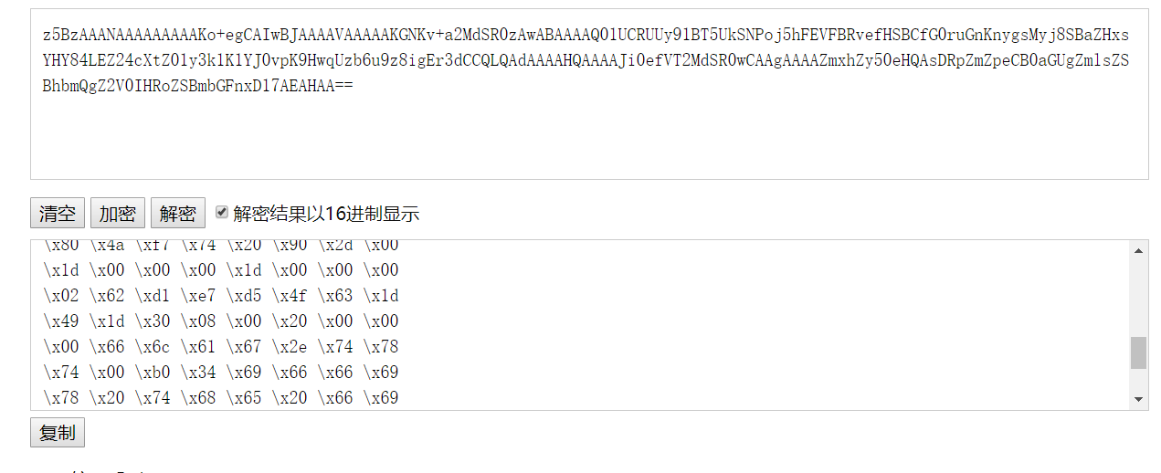
由熟悉的CF 90 字段判断该文件缺少crc文件头，补上52 61 72 21 1A 07 00后改后缀为.rar进行解压，可以得到flag：
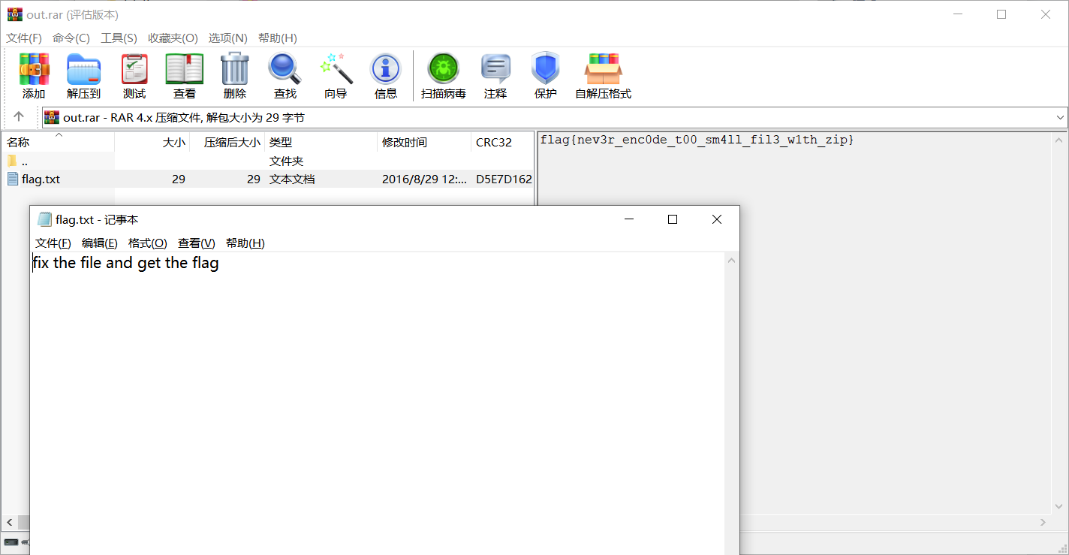

属性隐藏
就是在属性的注释里有密码

看二进制
用winhex打开
搜索字符pass 、 key 等
查看是否有含有压缩包密码

进制转换隐藏信息
在这里插入图片描述
当发现开头是PK的时候
说明是ZIP文件
进行进制转换
再用winhex保存为zip
Rar文件格式分析

RAR文件的特点
RAR通常情况比ZIP压缩比高，但压缩/解压缩速度较慢。
分卷压缩：压缩后分割为多个文件。
固实压缩：把要压缩的视为同一个文件以加大压缩比，代价是取用包中任何文件需解压整个压缩包。
恢复记录：加入冗余数据用于修复，在压缩包本身损坏但恢复记录够多时可对损坏压缩包进行恢复。
加密：RAR 2.0使用AES-128-cbc，（rar5.0以后为AES-256CBC）。之前RAR的加密算法为私有。目前均未被直接攻破（至少没有公开），没有密码时只有暴力破解。

RAR文件码流分析
下面的文件格式分析是基于RAR4.x，并不是RAR5.0
RAR 5.0签名和RAR4.x的签名不一样
RAR 5.0签名由8个字节组成:
0x52 0x61 0x72 0x21 0x1A 0x07 0x01 0x00
比较一下
RAR 4.x 签名由7字节组成:
0x52 0x61 0x72 0x21 0x1A 0x07 0x00

一个RAR4.x压缩文件由若干可变长度的块组成
常见块类型如下：

标记块：HEAD_TYPE=0x72
压缩文件头：HEAD_TYPE=0x73
文件头：HEAD_TYPE=0x74
旧风格的注释头：HEAD_TYPE=0x75
旧风格的用户身份信息：HEAD_TYPE=0x76
旧风格的子块：HEAD_TYPE=0x77
旧风格的恢复记录：HEAD_TYPE=0X78
旧风格的用户身份信息：HEAD_TYPE=0X79
子块：HEAD_TYPE=0x7A
最后的结束块：HEAD_TYPE=0x7B

标记块(MARK_HEAD)
第一块为标记块（MARK_HEAD），其数据为：

52 61 72 21 1A 07 00 // 左边是低字节 ，右边是高字节，这是RAR4.x的签名
//签名即标志着该文件是由支持rar4.x版本的软件压缩而成，如果使用支持5.0版本的压缩软件压缩，其签名可能会不同
字节的说明

52 61 为头部校验和(HEAD_CRC)，占两个字节，每一块均从HEAD_CRC开始，所有的RAR都以 52 61 开头

72 为 块类型(HEAD_TYPE) 占一个字节，所有文件都如此

21 1A 为 块标记(HEAD_FLAGS) 占两个字节

07 00表示块大小 ，即 52 61 72 21 1A 07 00 （标记块）共占7个字节

压缩文件头(MAIN_HEAD)
第二块为压缩文件头(MAIN_HEAD) ，和标记块一样
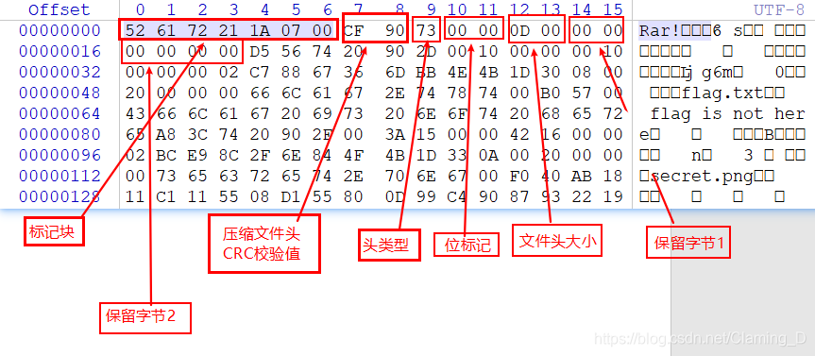

头类型是0x73表示压缩文件头块
位标记为0x0000 没有位被置为1 ，如果块头被加密，则位标记应该为：0x8000
文件头大小为0x0D00，由上图可以看出这个压缩文件头块占13个字节

文件头(FILE_HEAD)
RAR文件格式及其各字段含义请参考： RAR 5.0 archive format description.

接下来用rar文件来讲一下文件头部分的码流分析。
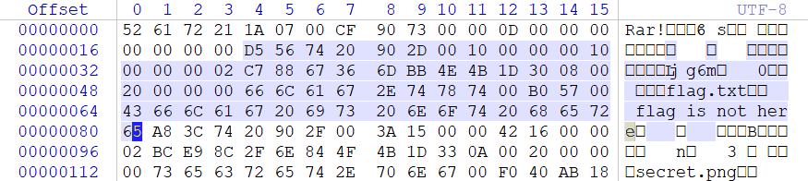

16进制软件使用winhex，hex值左边是低位，右边是高位，比如52 61 实际上就是0x6152

D5 56 ：HEAD_CRC，2字节，也就是文件头部分的crc校验值
74 ：HEAD_TYPE，1字节，块类型，74表示块类型是文件头
20 90 ：HEAD_FLAGS，2字节，位标记，这块在资料上没找到对应的数值，不知道20 90代表什么意思。
2D 00 ：HEAD_SIZE，2字节，文件头的全部大小（包含文件名和注释）
10 00 00 00 ：PACK_SIZE，4字节，已压缩文件大小
10 00 00 00 ：UNP_SIZE，4字节，未压缩文件大小
02：HOST_OS，1字节，保存压缩文件使用的操作系统，02代表windows
C7 88 67 36：FILE_CRC，4字节，文件的CRC值
6D BB 4E 4B ：FTIME，4字节，MS DOS 标准格式的日期和时间
1D：UNP_VER，1字节，解压文件所需要的最低RAR版本
30：METHOD，1字节，压缩方式，这里是存储压缩
08 00 ：NAME_SIZE，2字节，表示文件名大小，这里文件名大小是8字节（flag.txt）
20 00 00 00 ：ATTR，4字节，表示文件属性这里是txt文件
66 6C 61 67 2E 74 78 74：FILE_NAME（文件名） ，NAME_SIZE字节大小，这里NAME_SIZE大小为8
再往后是txt文件内容，一直到第六行 65 结束，下面是另一个文件块的开始

这个块中存在两个crc值，一个是文件头块中从块类型到文件名这38个字节的校验，后一个则是压缩包中所包含文件的crc校验，解压时，会计算解压后生成文件的crc值，如果等于这里的crc，则解压完成，如果不同，则报错中断。

结尾块

这个结尾块和标记块字节大小和分析方法是一样的。
C4 3D ：HEAD_CRC，2字节，从HEAD_TYPE到HEAD_SIZE的crc校验值
7B ：HEAD_TYPE，1字节，表示该块是结尾块
00 40 ：HEAD_FALGS ，2字节，位标记
07 00 ：HEAD_SIZE，2字节，块大小
与标记块类似的是，结尾块也是一个固定字节串的块，依次是 C4 3D 7B 00 40 07 00
RAR伪加密

RAR文件由于有头部校验，使用伪加密时打开文件会出现报错，使用winhex修改标志位后如报错消失且正常解压缩，说明是伪加密。使用winhex打开RAR文件，找到第24个字节，该字节尾数为4表示加密，0表示无加密，将尾数改为0即可。
